概率论与数理统计B
考试大纲（详细公式版）

考试时间：1月3日周四下午1:20-3:10。
考试要求：闭卷。考卷列出分位数表，不使用Excel。不得使用计算器、手机、电脑。
注意：记住公式，熟练习题.

第1章 概率与统计简介
1. 统计抽样的要求：
(i) 样本量足够大;
(ii) 每个个体被抽到的可能性相同。

习题：ex2, ex5.

第2章 描述统计学
- 样本均值、样本方差、样本标准差的概念和计算；
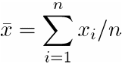， 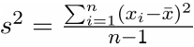, 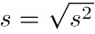
恒等式：，

- 样本中位数、四分位数、分位数的概念和计算；
中位数： 将样本数为n的数据由小到大排序。如n是奇数，则样本中位数就是(n+1)/2位置对应的值；如n是偶数，则样本中位数是n/2和n/2+1两位置对应值的平均值。
四分位数：25%分位数， 50%分位数，75%分位数。
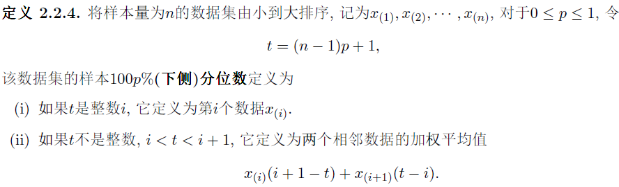

- 样本协方差、样本相关系数的概念和计算。
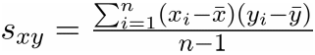
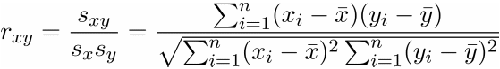
恒等式：

习题：ex3(1), ex5, ex6(1), ex11.
第3章 概率论的基础
1. 样本空间，事件的并、交、补、差和德摩根定律；
德摩根定律：
2. 概率的定义和性质、对立事件计算、加法公式、减法公式；
设互不相容（互斥），那么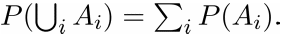
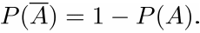

3. 排列和组合，古典概型的计算，几何概型的计算；
重复排列：n^{r},
无重复排列：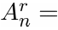n× (n-1) × …. × (n-r+1)。
组合： 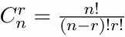
古典概型：
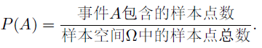
几何概型：
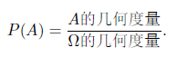
4. 条件概率、乘法公式、全概率公式、贝叶斯公式；
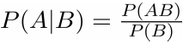
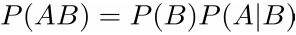
, 其中互不相容，且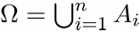
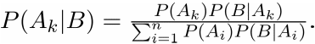
5. 事件独立性及其概率计算。
A与B独立↔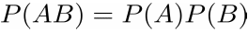
A₁，A₂,…，A_{n}独立↔
注意：互不相容(互斥)与相互独立的区别。

习题：ex4, ex7，ex8，ex10，ex12, ex13，ex17，ex19，ex24，ex26，ex27，ex32，ex34。

第4章 随机变量的概率分布与数字特征
1. 离散型随机变量的分布律（概率质量函数）及其性质，有关概率的计算；
取值集合有限或者是一个数列x_{i}, i=1,2, …。
分布律：，
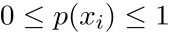， 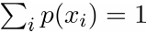。
2. 分布函数及其性质，有关概率的计算；
分布函数：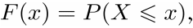 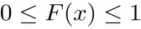,
F(x)单调上升，且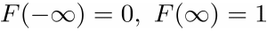
离散型随机变量的分布函数为阶梯函数 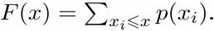

3. 连续型随机变量的密度函数及其性质，有关概率的计算；
取值充满一个区间，单点概率为0。连续型随机变量的分布函数为连续函数。.
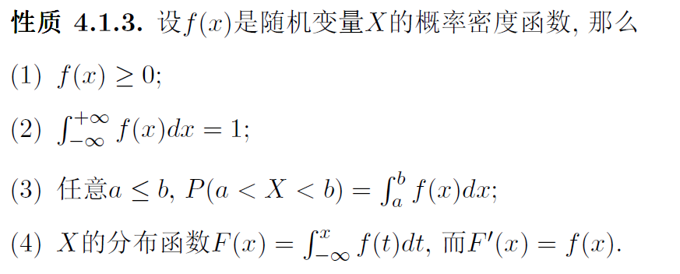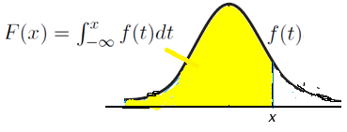

4. 连续型随机变量函数的密度函数（先求分布函数，再求导）；
离散型随机变量函数的分布律：直接求概率。
连续型随机变量函数的密度函数：先求分布函数，再求导得密度函数。

5．二维离散型随机变量的联合分布律、边缘分布律、条件分布律；
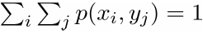
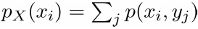， 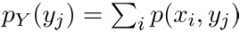
6. 随机变量的独立性，有关概率的计算；
二维离散型随机变量独立：
二维连续型随机变量独立：
7. 数学期望（离散型，连续型）；
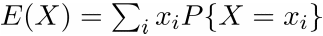，
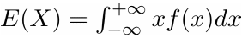
8. 函数的数学期望（一元二元离散型，一元连续型）；
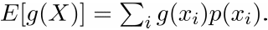
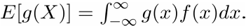
9. 数学期望的性质；
当X与Y独立时，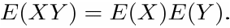
10. 方差、均方差（标准差）及其性质；
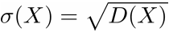
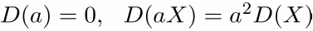
当X与Y独立,
当X₁, X₂… X_{n}独立,
11. 切比雪夫不等式；
任意ε>0，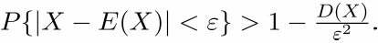
12. 协方差、相关系数及其性质；
不相关：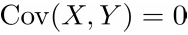
若X与Y独立，则X与Y不相关（注意反过来不一定成立）
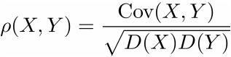
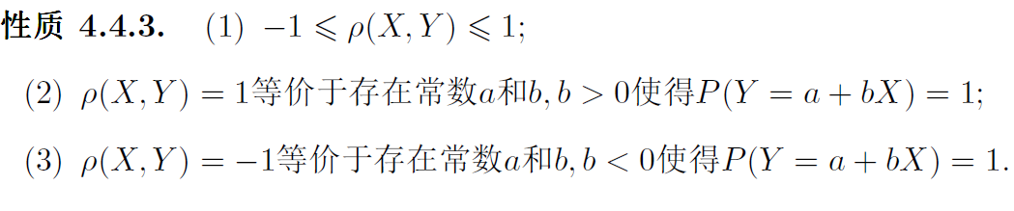
习题： ex1，ex 2，ex 3，ex 4，ex 6，ex 8，ex 9，ex 11，ex12, ex 14，ex 18，ex 20，ex21, ex 24，ex 26，ex 28，ex 31，ex 32，ex 33，ex 35。

第5章 几种常见的分布
1 伯努利试验和伯努利分布，数学期望和方差；
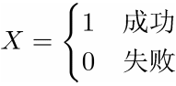 ~ B(1, p)，

2. 二项分布：应用背景，分布律，数学期望和方差，单调性，伯努利分解，可加性，有关概率的计算；
伯努利试验“成功”的概率每次都为p, 独立进行n次，那么“成功”的总次数X ~B(n,p)。
单调性：P(X=k) 当k<(n+1)p递增，当k>(n+1)p递减, 当k=[(n+1)p]时取得最大值。
伯努利分解：设X～B(n, p)，那么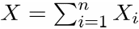，其中X_{i}相互独立，且均服从B(1, p)。
可加性: 如果X与Y独立, 且X～B(n, p)，Y～B(m,p)，那么X+Y～B(n+m, p) 。

3. 泊松分布：分布律，数学期望和方差，单调性，泊松定理(二项分布的泊松近似) ，应用背景，可加性，有关概率的计算；
。 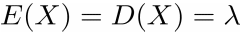
单调性： k < λ时递增, k> λ时递减，k=[λ]最大。
二项分布的泊松近似（泊松定理）：当n很大而p很小时, 二项分布B(n,p)近似泊松分布π(np).
可加性: 独立的泊松随机变量之和仍为泊松随机变量.

4. 均匀分布：应用背景，密度函数，数学期望和方差，线性不变性，有关概率的计算；
随机变量X在区间[α, β]上等可能取值，则X~U(α, β)。
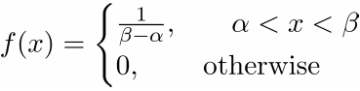， 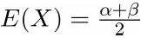，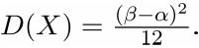
线性不变性：设X服从均匀分布, 则Y=a+bX也服从均匀分布.

5. 指数分布：密度函数，数学期望和方差，无记忆性，应用背景，有关概率的计算；
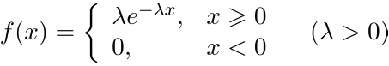， 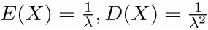
无记忆性：
应用背景：如果单位时间内“事件发生”数是参数λ的泊松分布，那么两次“发生”之间的间隔时间长度就是参数λ的指数分布。

6. 正态分布：应用背景，标准正态分布N(0,1) 密度函数、分布函数、分位数及其对称性，一般正态分布N(μ,σ²)密度函数，正态分布的标准化和概率计算，数学期望和方差，线性不变性，可加性，独立正态分布的线性组合；
N(0,1): 密度函数 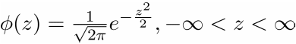， 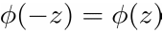
分布函数：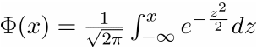， 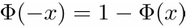, Φ(0)=0.5, Φ(4) ≈ 1
分位数：，
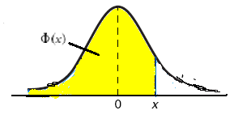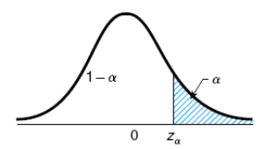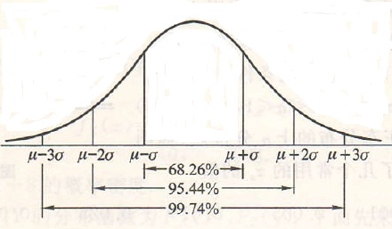
N(μ, σ²): 密度函数 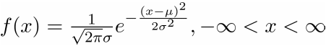
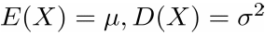
设X~ N(μ, σ²), 那么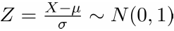.
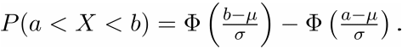
独立正态随机变量的线性函数仍是正态分布。

7. 卡方分布：定义，可加性，分位数；
若Z₁, Z₂, …, Z_{n}相互独立, 且都服从N(0,1) ，则平方和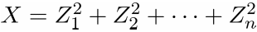～χ² (n).
可加性：当X₁～χ² (n₁)和X₂～χ² (n₂)且相互独立，则X₁+X₂～χ² (n₁+n₂)
.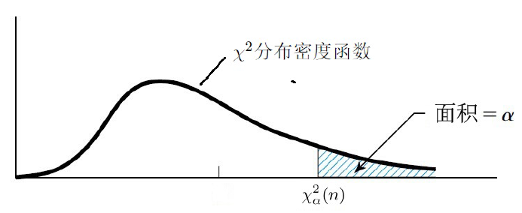
8. t分布：定义，对称性，与N(0,1)的关系，分位数；
设Z～N(0,1), X～χ² (n)，且相互独立，则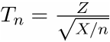 ~t(n).
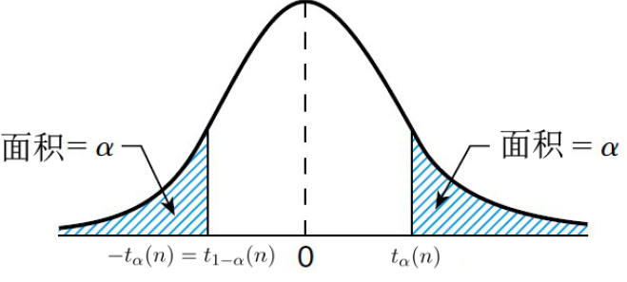
当n →∞，T_{n}→N(0,1). 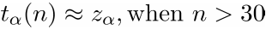

9. F分布：定义，分位数，倒数性质；
设X～χ² (n)和Y～χ² (m)，且相互独立，则 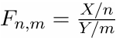~F(n,m)。
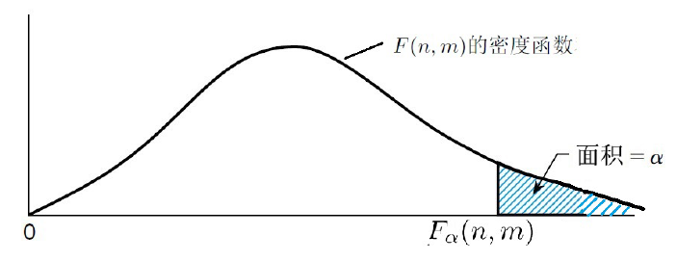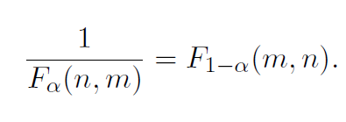

习题：ex1，ex 3，ex 5，ex 6，ex 8，ex 9，ex 11，ex 16，ex 17，ex 18，ex 19，ex 22， ex 23，ex 25，ex 26，ex 34，ex 35，ex 38，ex39。

第6章 统计量的分布
1. 总体、样本及其观测值、统计量；
总体：一个随机变量X, 或者概率分布P.
样本：若X₁, X₂, …, X_{n}是独立随机变量, 且与X具有相同的分布P, 则称它们构成来自总体X(或者说分布P)的一个样本.
样本观察值：样本的取值x₁,x₂, …, x_{n} （数据）.
统计量：不含未知参数的样本函数。
2. 正态总体的抽样定理：
若总体X~N(μ, σ²), 则
  - 样本均值按正态分布：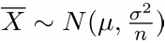
  - 样本方差按卡方分布：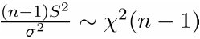
  - 样本均值与样本方差独立.
  - 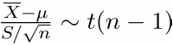
3. 大数定律：辛钦大数定律、伯努利大数定律；
辛钦大数定律：当样本容量n→∞，样本均值趋向于总体均值。
伯努利大数定律：当试验次数n→∞，事件发生的频率趋向于它的概率。
4. 中心极限定理：列维定理、二项分布的正态近似；
中心极限定理：表明大量独立随机变量(无论它是什么分布)的和近似服从正态分布.
列维定理：设X₁, X₂, …, X_{n}为独立同分布的随机变量序列(无论它是什么分布), 均具有均值μ和方差σ², 则对充分大（通常认为30以上）的n, 近似地有X₁+X₂+ …+ X_{n} ~N(nμ, nσ²).
二项分布的正态近似：设X~B(n,p), 对充分大（通常认为30以上）的n, 近似地有X~N(np,np(1-p))。

5. 大样本均值的正态近似。
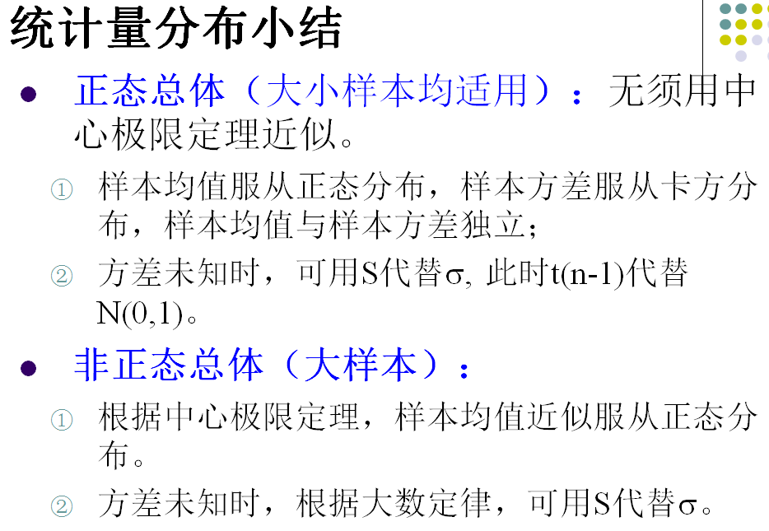
习题： ex1，ex 3，ex 4，ex 5，ex 7，ex 11，ex 12，ex 16，ex 17，ex 19，ex 23。

第7章 参数估计
1. 点估计：估计量与估计值，相合性(一致性)和无偏性；
总体X具有分布F(x|θ)，其中θ未知。
估计量：用来估计未知参数θ的统计量（随机变量），记为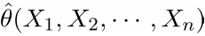
估计值：估计量的观察值 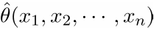 (数值)
相合性（一致性）：若当n→∞, 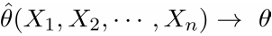
无偏性：若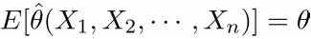。
2. 总体均值和总体方差的相合、无偏估计；
设X₁, X₂, …, X_{n}样本是来自总体X的一组样本, E(X)=μ, D(X)=σ² (不一定是正态分布), 则
样本均值是总体均值μ的相合无偏估计量，样本方差S²是总体方差σ²的相合无偏估计量。
3. 最(极)大似然估计：定义，似然函数，对数似然方程；
离散型：当总体分布律为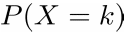, 似然函数
连续型：当总体密度函数为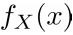, 似然函数
最大似然估计：求，使得
常用求法：解对数似然方程 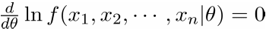
4. 伯努利分布、正态分布、均匀分布的最大似然估计；
会求解，不要求记结果。
5. 置信区间的定义；
参数θ的100(1-α)%置信区间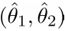满足 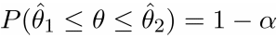。
6. 总体均值的置信区间（正态总体方差已知、正态总体方差未知、大样本）；
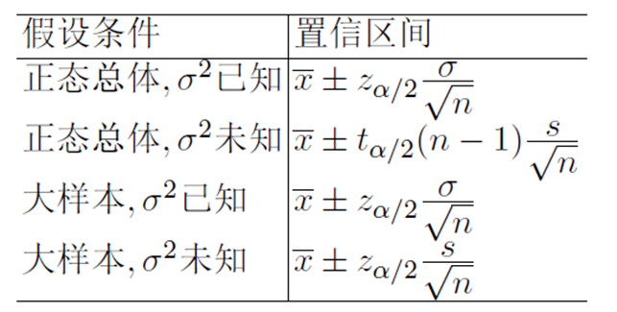
习题： ex1，ex2，ex3，ex4，ex6，ex10, ex11，ex13，ex 16, ex17。

第8章 假设检验
1. 假设检验的基本概念：原假设与备择假设，拒绝域构造原理，显著性水平，两类错误，临界值判别法和p值判别法；
原假设H0, 备择假设(对立假设)H1.
基本原理：小概率事件在一次试验中不会发生。如果(与原假设不符合的)小概率事件发生了，就可以拒绝原假设。
小概率α=显著性水平=犯第一类错误的概率。
两类错误：
第一类错误：P(拒绝H0|H0真)= α
第二类错误：P(接受H0|H1真)
构造原理：设计一个“拒绝域”, 使得 P(样本观测值落入拒绝域|H₀真)=α。
临界值判别法：统计量大于等于(或小于等于)某个临界值, 拒绝H0；否则接受H0.
p值判别法：p≤ α, 拒绝H0；否则接受H0.
双侧假设检验和置信区间的关系：若μ₀落在μ的100(1-α)%的置信区间内，则在显著性水平α下，对于双侧假设检验，接受H₀ ，否则拒绝H₀。

2. 总体均值的假设检验（正态总体方差已知、正态总体方差未知、大样本；双侧，左侧，右侧) 。
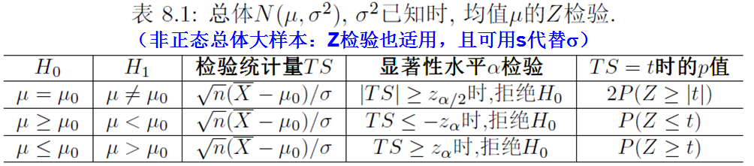
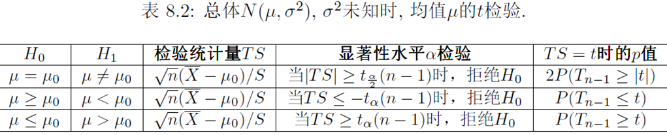
双侧检验 左侧检验 右侧检验
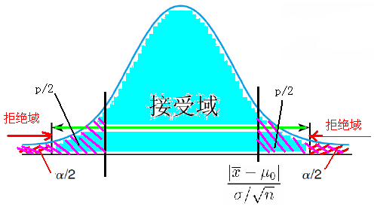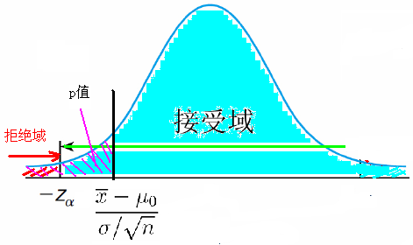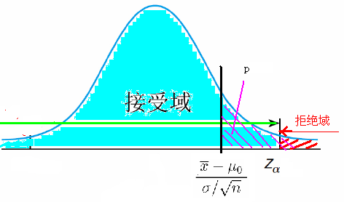


习题：ex1, ex 3，ex4，ex5，ex 7，ex 8，ex 12，ex 17，ex 18。

